湖南省第五工程有限公司
本部岗位竞聘实施方案

为进一步促进内部人员有序流动，合理配置，有效激发员工队伍活力，提升企业的核心竞争力，根据公司新的组织架构设置要求，结合企业当前实际，经公司研究决定，开展本部岗位竞聘工作，实现岗位本部岗位竞聘上岗。为此，特制订如下实施方案：
- 指导思想
坚持公开、平等、竞争、择优的原则，引入竞争机制，进一步拓宽选人用人渠道，促使德才兼备、实绩突出、群众拥护的优秀人才脱颖而出，激励职工爱岗敬业，恪尽职守，开拓进取，奋发向上，努力建设高素质的职工队伍。
- 竞聘原则及范围
（一）坚持公开、平等、竞争、择优的原则；
（二）坚持德才兼备、注重实绩的原则；
（三）坚持优化结构，工作需要为主，兼顾个人意愿双向选择的原则；
（四）坚持人事相宜。本次竞聘面向全公司正式员工（含子公司员工），允许本部机关人员跨部门竞聘；
（五）本次竞聘岗位为本部机关各部室部长以下所有岗位。
三、组织领导
此次本部岗位竞聘，分三个竞聘工作小组进行实施，由公司董事长、党委书记、总经理分别担任组长，具体分组如下：
第一组（组长：叶有泉）
副组长：李金玉、王文革、张晚生、龙新乐
组员：曾智勇、周良、王平、向思明、傅颖娣
监察：曾广平
竞聘部门：总经办、市场营销部、投资管理部、成本控制部、总工办
第二组（组长：罗贵生）
副组长：刘育奇、王周斌、熊省龙
组员： 廖建林、李少青、周换新、刘双陵、杨永鹏
监察：盛轲
竞聘部门：人力资源部、党群工作部、法律合规部、纪检监察部
第三组（组长：龙兴）
副组长：陈光林、周松树、刘飞跃、颜昌明
组员：文小兵、盛轲、易初员、丁小勇、鲁滔
监察：罗晓芳
竞聘部门：财务资产部、职工安置分流中心、企业发展部、审计部、工程科技部
竞聘工作小组负责对该组竞聘人员的面试、打分工作。竞聘工作小组下设办公室，办公室设公司人力资源部。具体负责本部岗位竞聘方案的起草、组织、实施等工作。
竞聘工作在纪检监察部的监督下开展。 纪检监察部派专人对每组竞聘过程实行全过程监督与记录。
四、竞聘条件
参加竞聘人员，需满足以下基本条件：
- 遵纪守法、品行端正、作风正派；
- 热爱公司、认同公司企业文化，对公司忠诚；
（三）有强烈的事业心和责任感；
（四）积极主动、勤勉敬业，有创新意识；
（五）身体健康，能胜任工作；
（六）具备竞聘相应职位任职条件、能力要求。
五、竞聘职位
1、本次组织架构调整后，公司暂设14个职能部门，96个岗位。根据公司现阶段职能定位及业务发展需要，拟在全司实施本部岗位竞聘工作，具体竞聘部门、职位、人数详见附件1。
2、出现以下情况，经公司党委会讨论后，另行安排：
（1）岗位无人竞聘；
（2）报名人数无法满足岗位需求数的；
（3）经竞聘后，面试小组认为竞聘人员的能力均达不到岗位要求的。
六、实施步骤
本部岗位竞聘上岗按照岗位发布、公开报名、资格审查、竞聘演讲及答辩、集体合议、公示、聘任等程序进行。竞聘采取100分制量化计分。
- 岗位发布（2018年9月21日）。
公司人力资源部根据各部室最终定岗定编情况，按照各部室提供的岗位职责、任职条件进行岗位发布。
- 公开报名（2018年9月21日至9月26日18点整）。
报名参加竞聘上岗人员，应充分了解各岗位职责及具体任职资格条件，在对自身综合能力素质进行充分判定的基础上，于规定截止日期前报名，填写《竞聘报名表》（见附件2），每人最多填报2个岗位）发送至指定邮箱，如在规定的时限内未提交《竞聘报名表》或其他需求申请，视为自动放弃竞岗。
- 资格审查（2018年9月27日）。依据各岗位选拔的任职资格条件，由各竞聘工作小组负责对报名人员进行资格审查，研究确定参加竞聘人员名单。
- 本部在岗人员不符合报名条件的必须提出岗位意向申请，公司另行安排。
（五）竞聘演讲、答辩（时间待定）。
主要测试竞聘者的专业（管理）技能、沟通能力、应变能力、工作态度及岗位适配度。
- 每组竞聘者的演讲、答辩顺序按照竞聘当天公示的人员顺序进行，演讲时间5-8分钟。
2.评分规则。
竞聘工作领导小组根据每位竞聘者的演讲、答辩情况，从形象风度、基本条件、演讲、答辩、综合印象五个方面进行评分（附件3）。
3.演讲内容。
演讲从以下四个部分进行：
①自我陈述（个人基本情况介绍）
②岗位分析（竞聘岗位的自我适应性分析）
③工作思路(思路清晰，主次分明，逻辑性强)
④实施方案（对工作思路拟订具体的可操作性步骤和确保实施的各项措施，对可预见的问题找到根本原因并提出了具体解决方案）。
4.现场答辩。
竞聘者演讲结束后，由竞聘工作小组根据竞聘者的竞聘岗位专业（管理）技能、竞聘者沟通能力、应变能力进行现场提问答辩。
5.评分统计。
竞聘者演讲结束后，由竞聘工作小组成员根据竞聘者的演讲及答辩情况进行综合评分（评分采用100分制，超出此评分范围一律视为无效），并由工作人员按评分规则核算总分（去掉一个最高分，去掉一个最低分后加权平均为最终得分，保留两位小数）。
竞聘者填报两个岗位均符合要求时，按每个岗位进行分组，分别进行竞聘演讲。
- 聘任人员确定。根据定编定岗情况，同岗位按得分从高分到低分进行综合考虑。
说明：
1、竞聘副部长岗位，综合得分必须在85分以上，其他岗位75分以上。
2、多人竞聘同一岗位的，在满足上述条件下聘用得分最高者。
3、一人竞聘两个岗位的，在满足上述条件下结合本人意愿聘任岗位。
4、2020年元月20日前退休的本部机关人员，可不参加竞聘，公司统一安排。
- 未竞聘到适合岗位的人员安排。
各级员工应在对自身综合能力素质进行充分研判的基础上，选择竞聘合适岗位。
- 未竞聘到适合岗位的本部机关人员，由公司统一进行调配；由公司统一调配的员工若对调整岗位不满意，公司另行安排。
- 未竞聘到适合岗位的非本部机关人员，仍回原工作岗位履职。
3、竞聘成功者在一个月内未及时上岗的不安排本部工作，公司另行安排（法定假）。
4、从报名之日起，一年之内准备休长假（假期在三个月以上）者，可不参加竞聘，假期满后另行安排工作。
- 组织聘任。
竞聘结束后，根据评委打分确定入选名单，提交公司党委会议研究决定后，按有关程序办理聘任手续。
七、组织纪律及相关要求
（一）高度重视，积极参与。各部门要高度重视本部岗位竞聘上岗工作，要进行充分的思想动员，让全体员工能真正认知、认同，并积极支持和参与此次本部岗位竞聘上岗工作。竞聘期间参聘人员须全面履行原岗位职责，以健康稳定积极的心态参加竞聘。
（二）严守制度，确保公正。有关人员应严格执行保密制度和回避制度，不得泄露重大问题决策会议讨论情况等，确保竞聘上岗的公开、公平、公正；演讲及答辩打分人员应客观公正，不打人情分，不得隐瞒或者歪曲事实真相。
（三）接受监督，严格追责。竞聘上岗工作接受广大干部职工和社会的监督，干部职工对竞聘上岗工作中发生的违纪违规行为，有权向公司纪委检举、申诉，受理部门将按有关规定及时进行调查，一经查实，将严肃处理。对在公开竞聘过程中弄虚作假，或者违反有关纪律的应聘人员取消应聘资格，情节严重的，可宣布竞聘上岗结果无效，并按照规定追究有关人员责任。
其他说明：
- 《竞聘报名表》发送邮箱：272013085@qq.com
- 如有疑惑，请咨询22872692
附件2
姓 名 |  | 性 别 |  |  |  |  | 年 龄 |  |  |  |  | 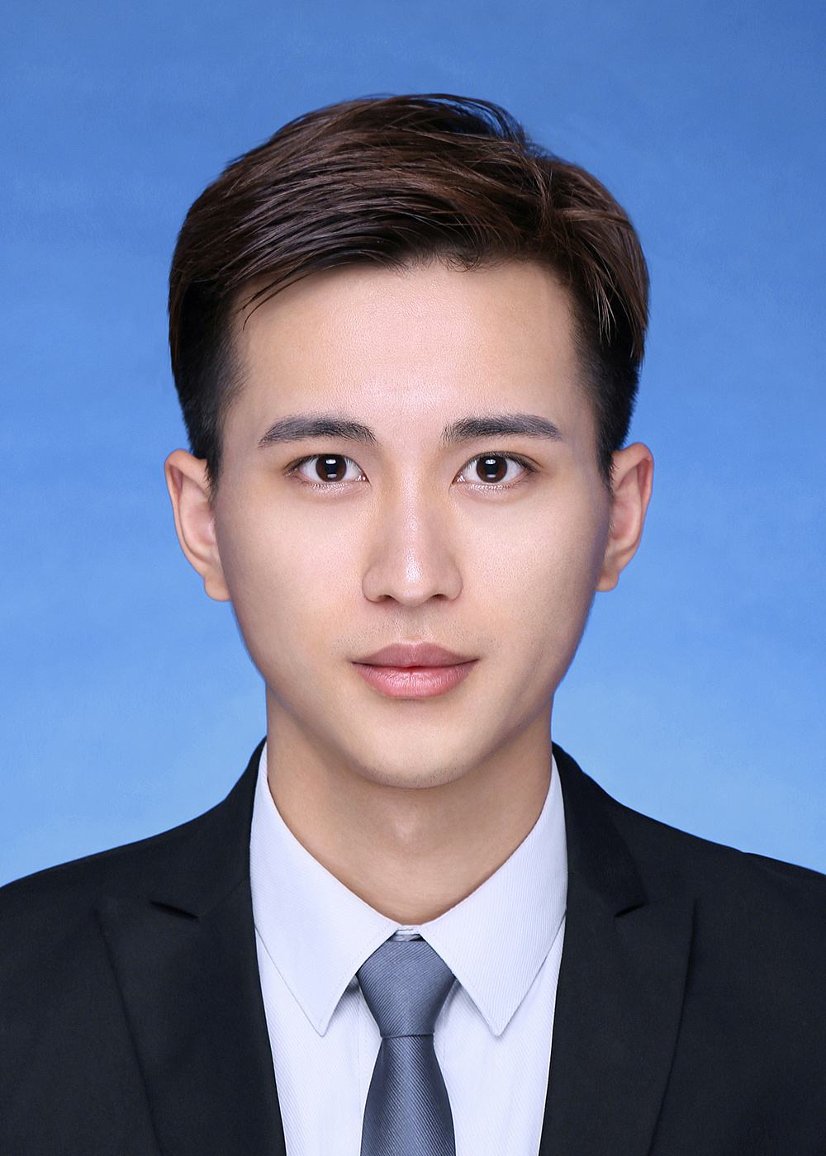  替换照片
入司时间 |  | 政 治  面 貌 |  |  |  |  | 籍 贯
专业职称
持证情况
获奖情况
学 历  学 位 | 全日制  教 育 |  |  |  | 毕业院校  及专业
学 历  学 位 | 在职教育 |  |  |  | 毕业院校  及专业
现工作  部 门 |  |  |  |  | 职 务
竞聘岗位 | 第一岗位 |  |  |  |  |  | 第二岗位
竞聘岗位 | 如不参加公司岗位竞聘（第一岗位、第二岗位未进行选择者），必须在此注明就业意向并服从公司安排。  本人意向：
工作简历（任职公司、年限及担任职务） | 时间（起） |  | 时间（止） |  |  | 单位（部门） |  |  |  |  | 岗位
工作简历（任职公司、年限及担任职务） | 示例：2015.3 |  | 2018年6月 |  |  | 人力资源部 |  |  |  |  | 处长
工作业绩 | 可另附页
竞聘报名表

附件3 岗位胜任度评价打分表

竞聘者姓名： 竞聘岗位：
评分内容 |  |  | 评分标准 | 分值 | 得分
基本条件  25分 |  | 职 称 | 符合任职条件的职称要求5分，不符合0分 | 5
 |  | 学 历 | 符合任职条件的学历要求5分，不符合0分 | 5
 |  | 经 历  业 绩 | 竞聘者工作经历、取得业绩 | 15
形象风度  5分 |  |  | 着装整洁、仪态端庄大方，举止自然得体。  优（4-5分）、良（2-3分）、差（1分） | 5
竞聘演讲  40分 | 语 言  表 达 |  | 口齿清晰，语速适当，表达流畅。 优（7-10分）、良（3-6分）、差（1-2分） | 10
竞聘演讲  40分 | 岗 位  分 析 |  | 能准确、深刻的分析岗位，分析判断能很好的与岗位工作情形相结合。 优（7-10分）、良（3-6分）、差（1-2分） | 10
竞聘演讲  40分 | 科 学性 |  | 工作思路清晰，主次分明，逻辑性强； 优（7-10分）、良（3-6分）、差（1-2分） | 10
竞聘演讲  40分 | 可 行性 |  | 对工作思路拟订详实、具体的可操作性步骤和确保实施的各项措施，对可预见的问题找到根本原因并提出了具体解决方案； 优（7-10分）、良（3-6分）、差（1-2分） | 10
答 辩  20分 |  |  | 答辩表达流畅、思路清晰、应变能力强  优（16-20分）、良（6-15分）、差（1-5分） | 20
综合印象  10分 |  |  | 由评委根据竞聘者的工作、竞聘进行综合评价。  优（7-10分）、良（3-6分）、差（1-2分） | 10
综合得分

注：基本条件根据竞聘者报名表中的内容进行评分。

